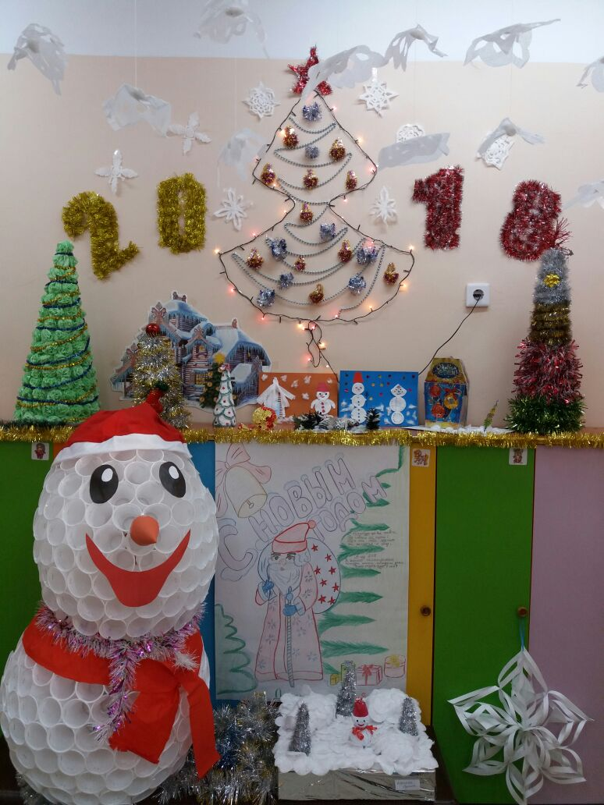

Выставка детско – родительского творчества в средней группе
«Новогодние фантазии».

Подготовили: Кайтмесова А.А.
Байкулова Д.М.

2017г

На кануне нового года в нашем детском саду был объявлен конкурс новогодних поделок на тему: «Новогодние фантазии». Представляем вашему вниманию наши замечательные поделки, изготовленные нашими воспитанниками и их родителями.

